活 动 掠 影
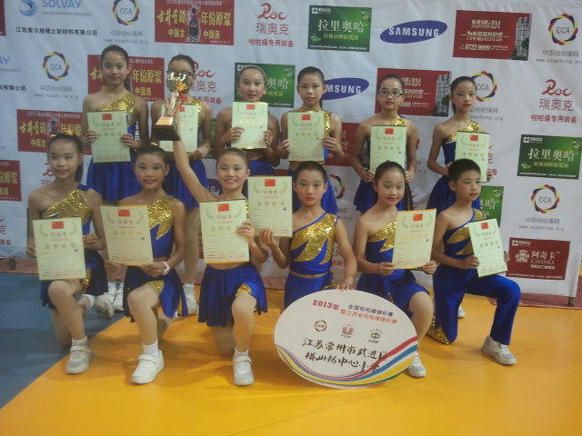
高兴啊！全国啦啦操比赛第一名！

活 动 掠 影
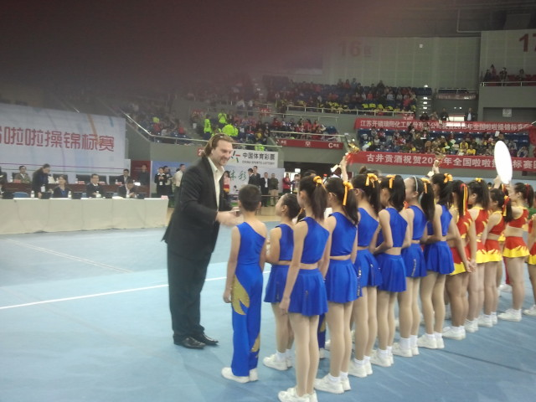

看！老外给我们颁奖！

活 动 掠 影

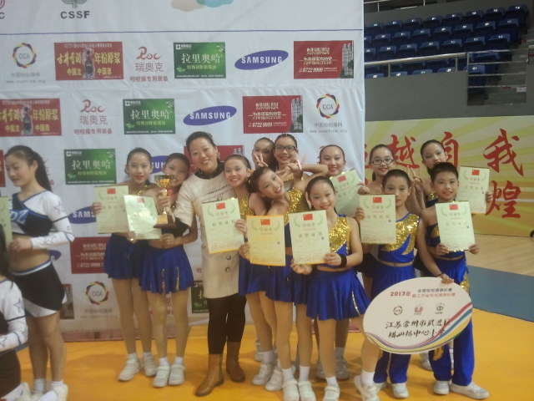

笑靥如花啊！

活 动 掠 影

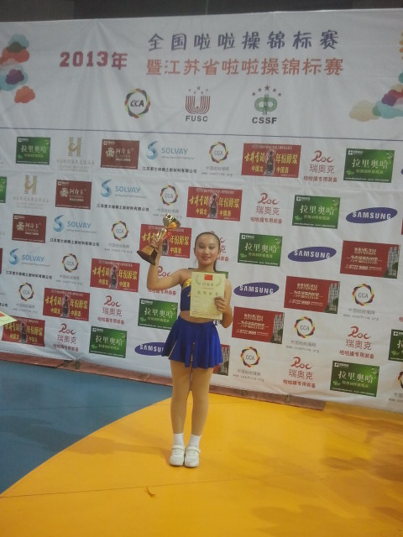

自信的微笑！

活 动 掠 影

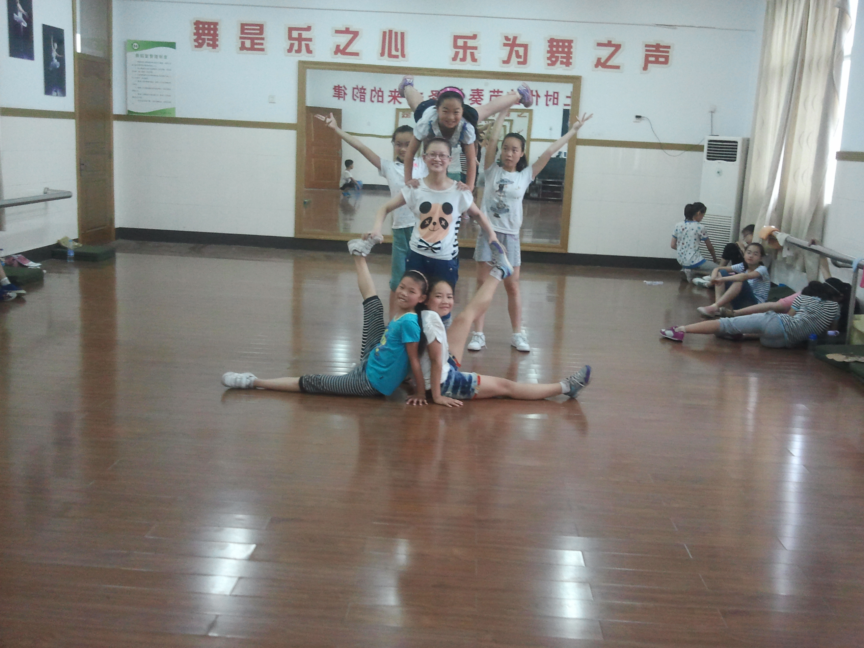

这个造型有点难度！是不是很好看？

活 动 掠 影

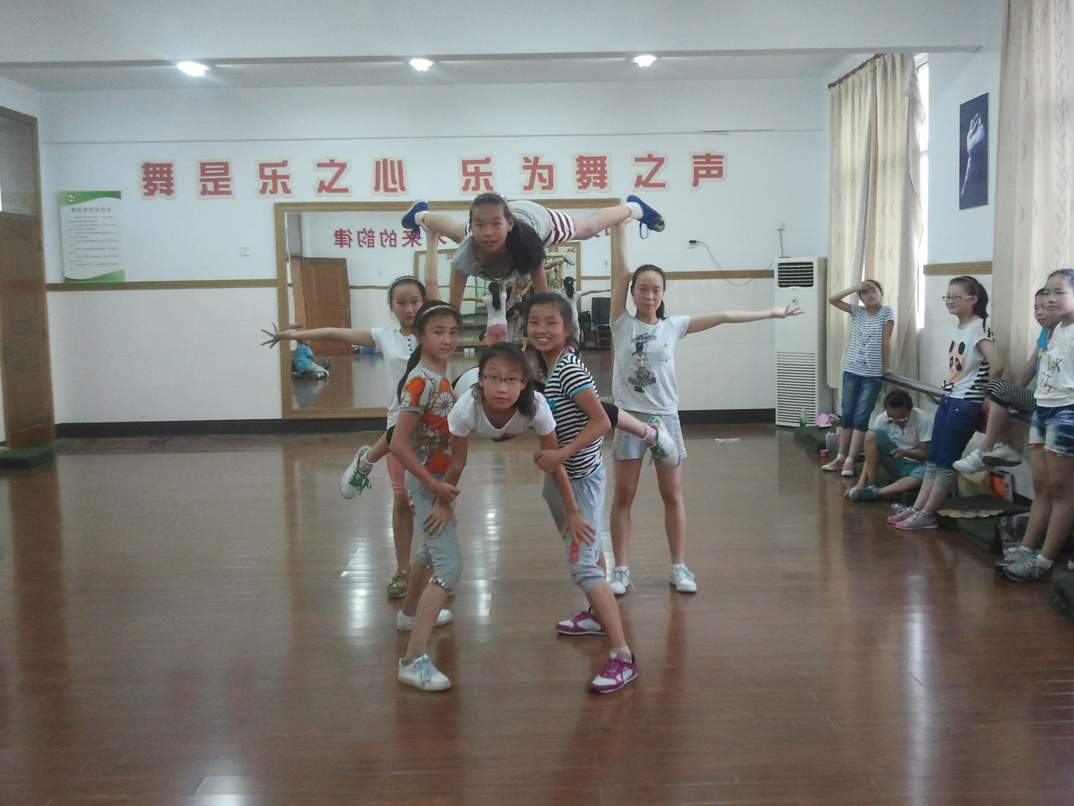
这个造型也不错！

活 动 掠 影

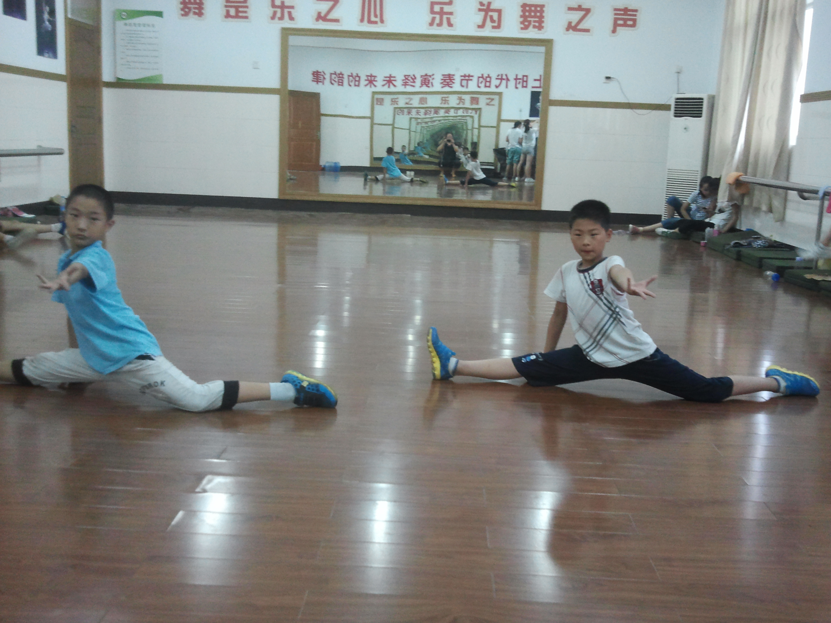

男生的韧带也不差，看他俩多厉害啊！

